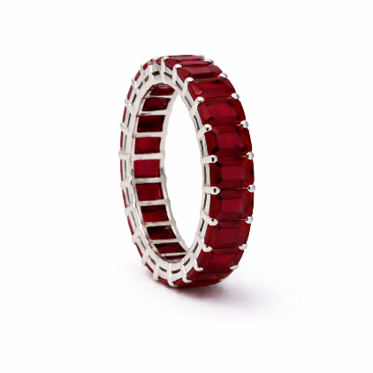
Italiano 🇮🇹
Anello Eternity Con 6.89 Ct Di Rubini Naturali Taglio Smeraldo Montati in Oro Bianco 18K
Anello a fascia in oro bianco 18K impreziosito da 23 rubini naturali taglio smeraldo dal colore rosso vivido e intenso. Ogni pietra, dal peso di circa 0,29 Ct, è stata selezionata per garantire armonia e uniformità nel colore e nella dimensione, per un totale di circa 6,89 Carati. I rubini sono incastonati con griffe ad artigli estremamente raffinate, che esaltano la luce e la profondità delle gemme conferendo all’anello un aspetto sofisticato e di grande impatto. L’Anello misura 7 US / 54 EU.
English 🇬🇧
6.89 Ct Natural Ruby Eternity Band Ring Set In 18K White Gold
Timeless full Eternity Band Ring crafted in 18K white gold, set with 23 natural emerald shaped rubies displaying a vivid, intense red color. Each stone weighs approximately 0.29 Ct and has been carefully matched for consistency, totaling about 6.89 Carats. The rubies are secured with exceptionally refined claw prongs, enhancing light performance and showcasing the depth of the gemstones, giving the ring a sophisticated and striking presence. Ring size 7 US / 54 EU.

